Pengaruh Mekanisme Good Corporate Governance dan Profitabilitas Terhadap Konservatisme Akuntansi pada Perusahaan Manufaktur yang Terdaftar di Bursa Efek Indonesia pada periode 2014-2017

Oleh :
Nama : Tannia Alvionita
Nim : 38140266

Skripsi
Diajukan sebagai salah satu syarat untuk
memperoleh gelar Sarjana Akuntansi

Progam Studi Akuntansi
Konsentrasi Pemeriksaan Akuntansi

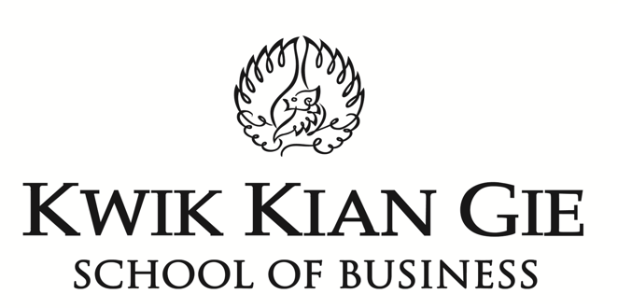

INSTITUT BISNIS DAN INFORMATIKA KWIK KIAN GIE
JAKARTA
April 2019

